- 区分后台
打开excel表记录的的后台地址访问，如不能访问ftp链接后看下正确的喉头路径然后访问，（查找ftp一般输入主域名或者ftp名字查询，查询地址http://815.longcai0351.com/softp.html 查询不到联系客服要）
企业站后台有三种类型，分别是mx3.0、mx5.1、smart版本，区分版本直接的方法看后台登录界面，如下：
Samrt | Mx3.0 | Mx5.1
 | 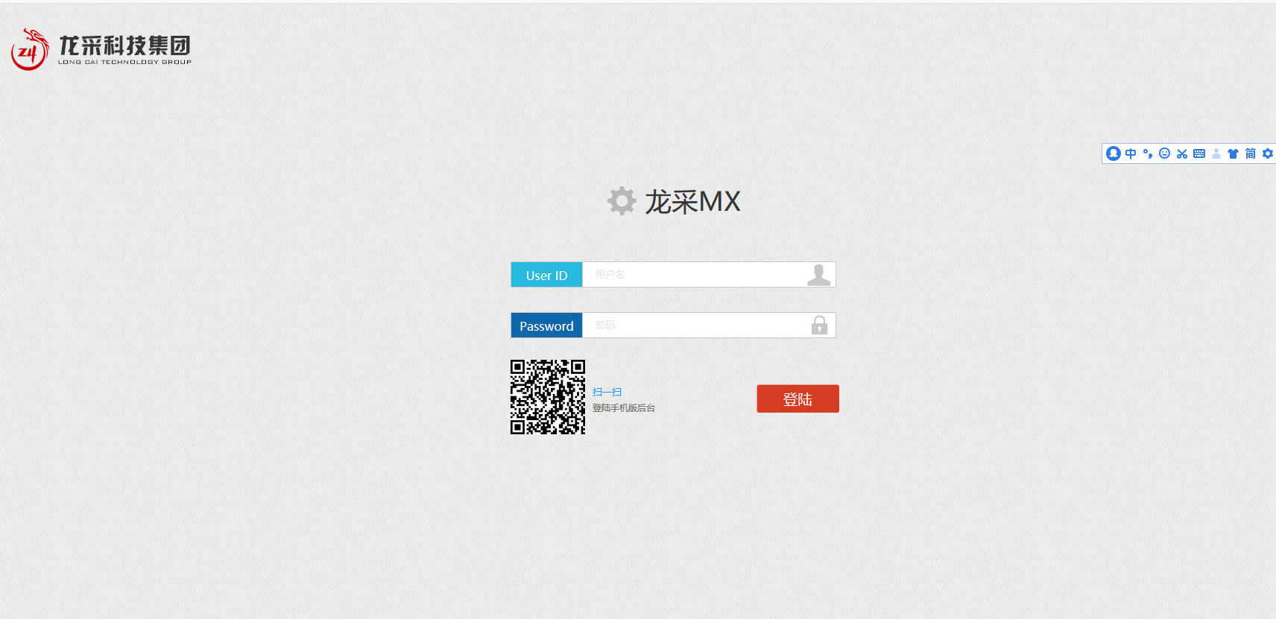 | 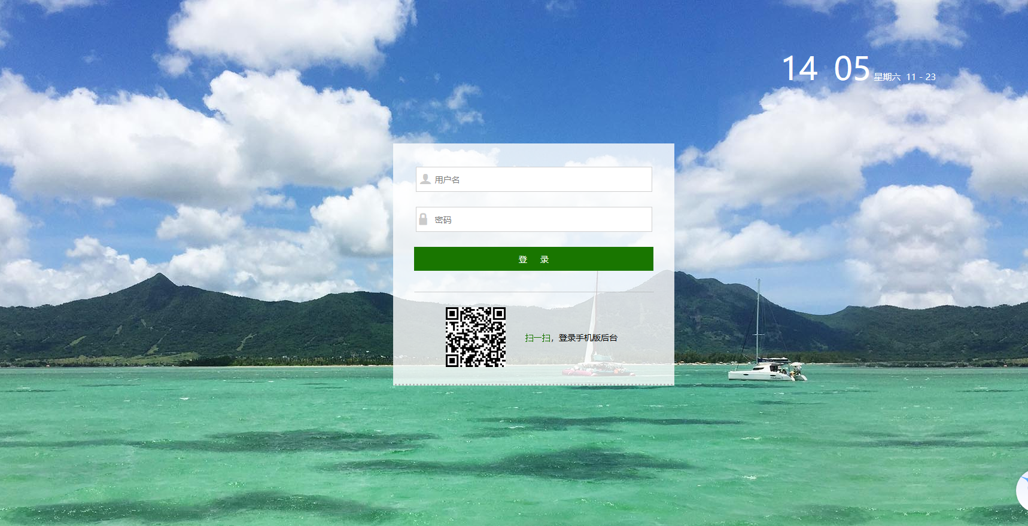

- 根据后台类型，替换文件，替换文件只替换manage下的文件，
